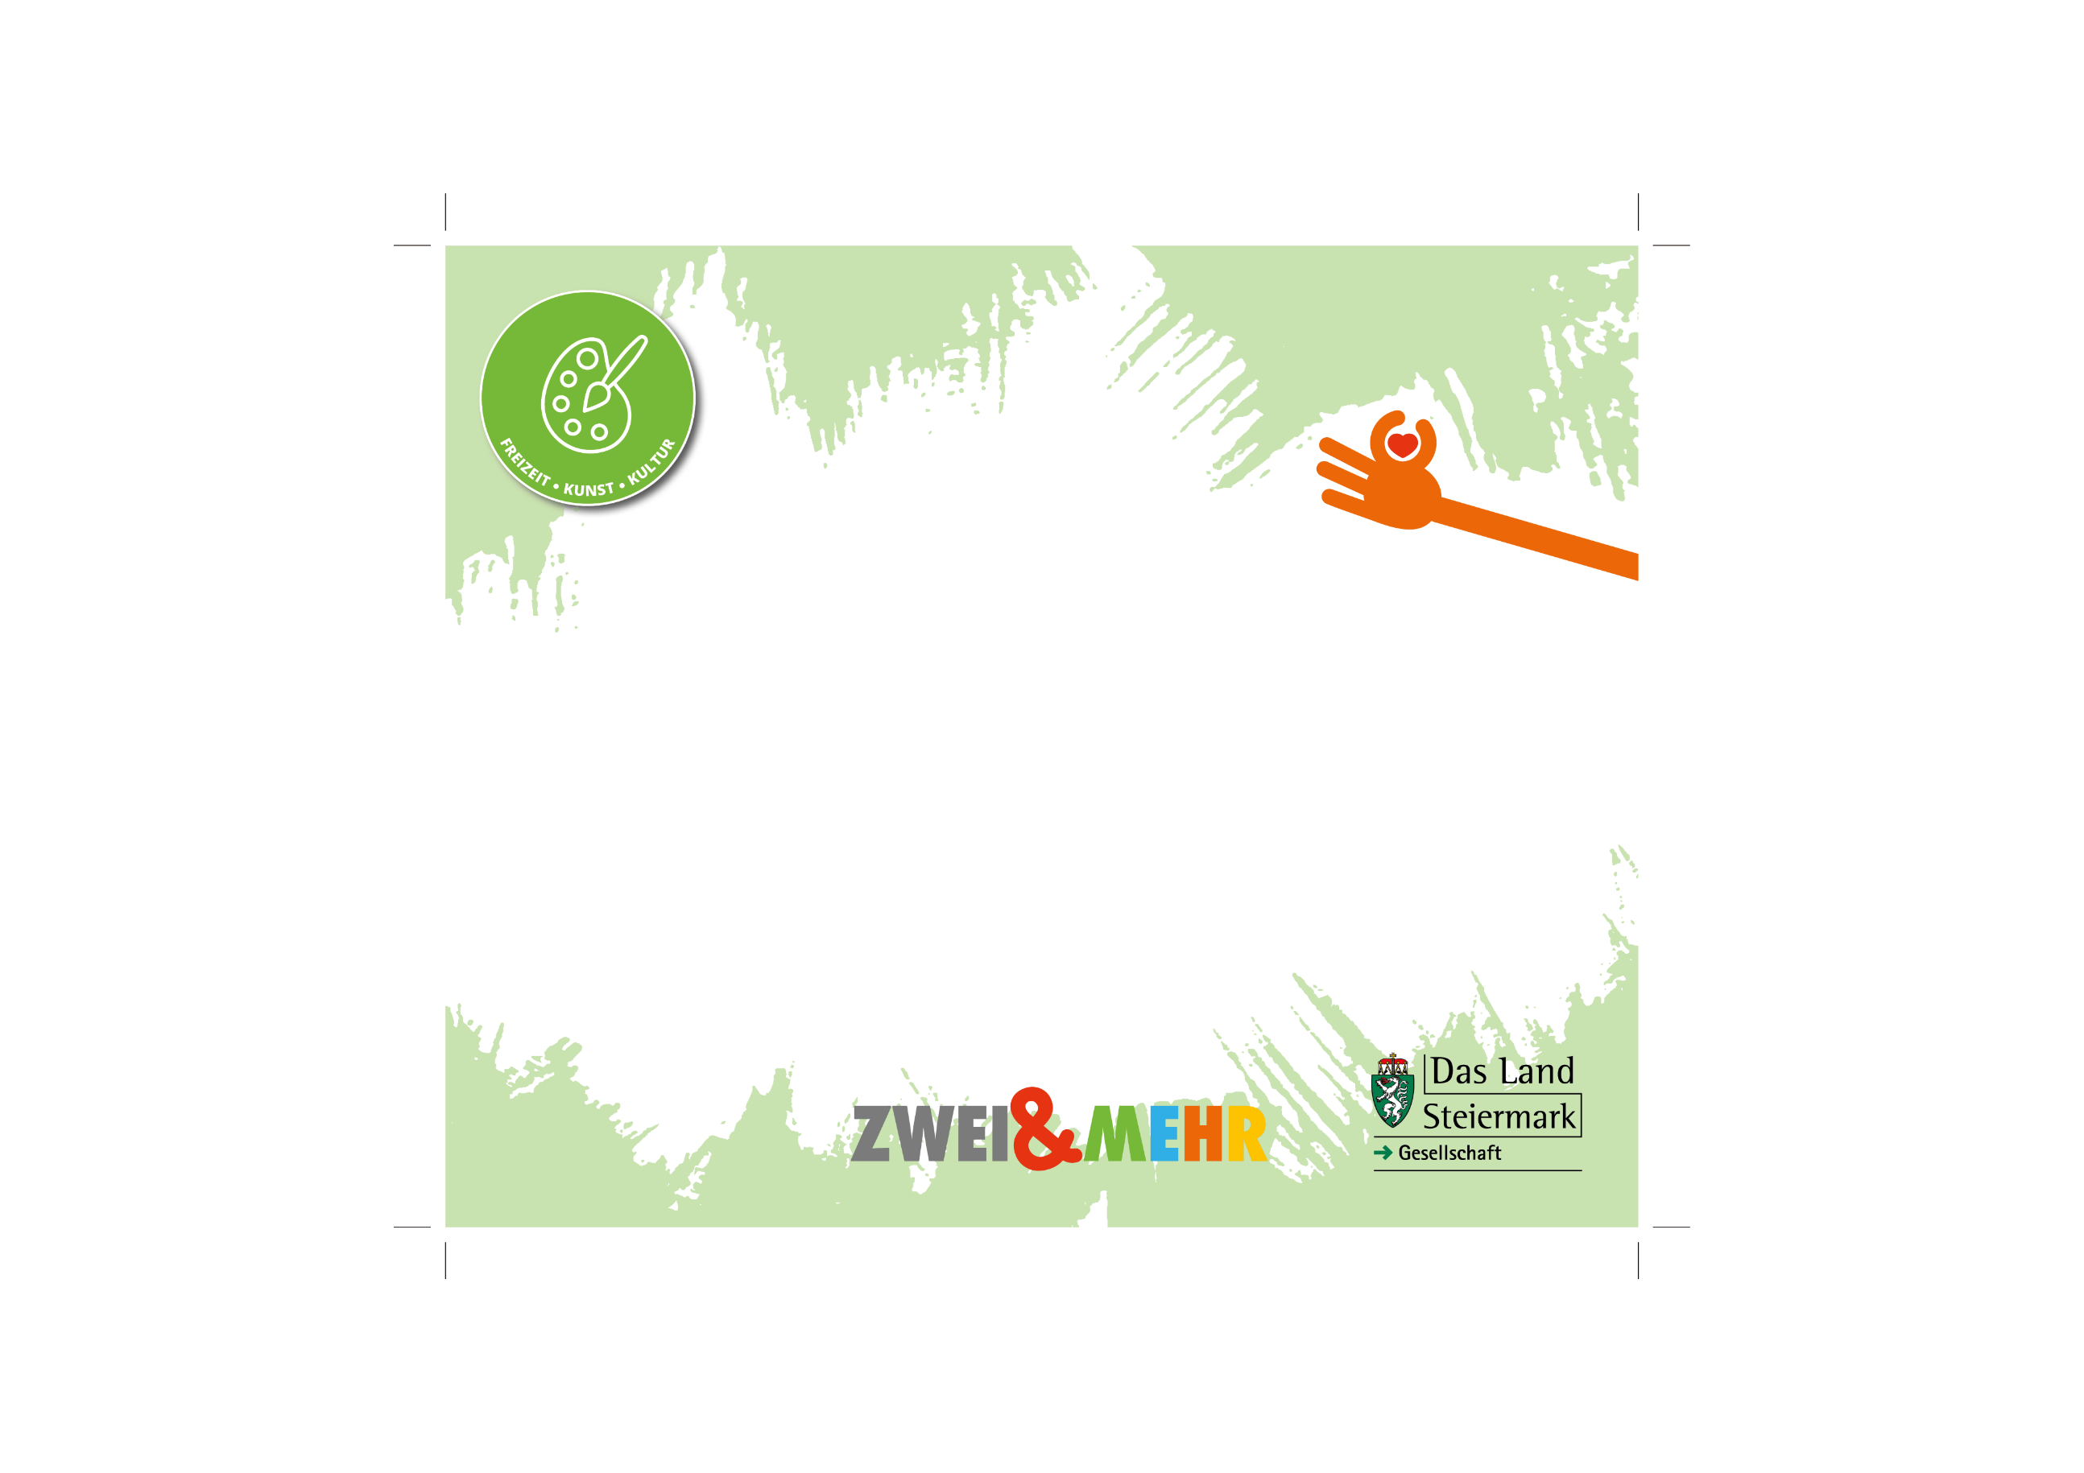
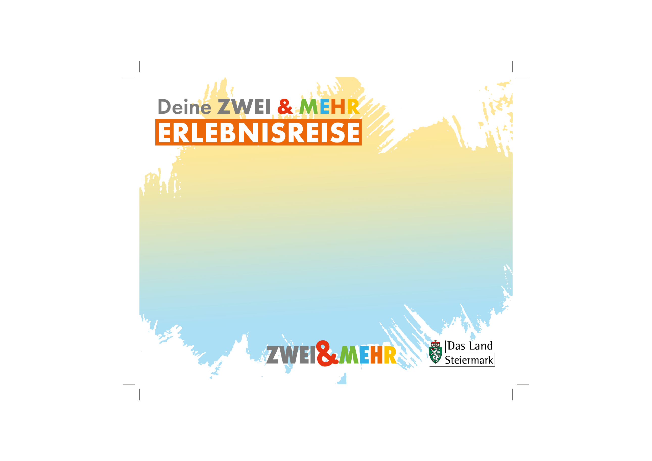
Auf DIN A4 drucken
An Schnittmarken ausschneiden

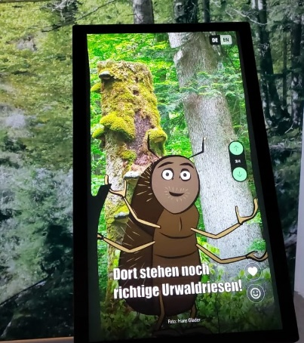

© Forstmuseumsverein Großreifling
Forstmuseum Silvanum
Großreifling 33
8931 Landl
(T) +43 3633 220140
(E) tourismus@landl.gv.at
(I) www.forstmuseum.at
Forstmuseum Silvanum
Viel zu erfahren gibt´s über die Arbeit der Holzknechte, Köhler und Flößer, beim Holzschlittentransport, am Salzafloß und im Clementiduck.
In der Ausstellung Wald:Welten laden AR-Stationen (Augmented-Reality), interaktive Stationen, Touchscreens, digitale Medien mit Ipsi in den klimafitten Wald der Zukunft ein.

